第一章 电子商务概述
一、重点概念（仅供参考，意思接近即可）
电子商务: 电子商务是指利用互联网及现代通信技术进行任何形式的商务运作、管理或信息交换。它包括企业内部的协调与沟通、企业之间的合作及网上交易三方面的内容。
O2O: O2O（Online to Offline）模式称为线上购买、线下消费，即将线下商务的机会与互联网结合在一起，让互联网成为线下交易的前台。
EDI：电子数据交换
二、单项选择题
2．电子数据交换的简称是（B ）。
A．EB B．EDI C．NET D．EC
4．企业资源计划简称为（ B ）。
A．CRM B．ERP C．SCM D．MIS
5．广义上的电子商务的标准英文是（ A ）。
A．e-Business B．e-commerce C．e-mail D．e-Internet
7．SCM指的是（ C ）。
A．客户关系管理 B．企业资源计划 C．供应链管理 D．人力资源管理

第二章 电子商务技术基础
一、重点概念
电子数据交换（EDI）：电子数据交换是企业间通过传输标准格式的电子数据而实现的交易活动。它是建立在专用的增值通信网络基础上的，可以看成现代电子商务的雏形。
网络社区：网络社区就是社区网络化、信息化，包括BBS论坛、贴吧、公告栏、群组讨论、在线聊天、交友、个人空间、无线增值服务等形式。
IP地址：IP地址也称网际协议地址，它给每个连接在互联网上的主机分配一个32位地址，使互联网上的每台主机（Host）都有一个唯一的地址。计算机通过这个地址在主机之间传递信息。
域名：由于IP地址是数字标识，使用时难以记忆和书写，因此，在IP地址的基础上又发展出一种符号化的地址方案，来代替数字型的IP地址。每一个符号化的地址都与特定的IP地址对应。这种与网络上的数字型IP地址相对应的字符型地址，称为域名。
Web技术：Web是建立在互联网基础上的应用技术。Web主要由Web服务器、Web浏览器，以及一系列协议和约定组成，使用超文本和多媒体技术，以便人们在网上漫游，进行信息浏览和信息发布。
二、选择题
2．在网络环境中，（ B ）提供超级文本服务。
A．FTP B．WWW C．Telnet D．电子邮件
3．浏览Web网页，应使用（ B ）软件。
A．资源管理器 B．浏览器软件 C．电子邮件 D．Office 2000
4．以下协议中，（ A ）是文件上传协议。
A．FTP B．HTTP C．Telnet D．BBS
5．浏览网页属于Internet所提供的（ D ）服务。
A．FTP B．E-mail C．Telnet D．WWW
9．IPv4地址中，IP地址分为四段，每一段使用十进制描述时其范围是（B ）。
A．0～128 B．0～255 C．-127～127 D．1～256
11．为了解决地址紧缺，正在创建的IPv6将IP地址空间扩展到（ B ）。
A．64位 B．128位 C．32位 D．256位
12．如果网址为：http://www.sdsy.sxu.edu.cn，则可知这个是（ B ）网站。
A．商业部门 B．教育机构 C．政府部门 D．科研机构
14．在地址栏中分别输入网站域名和IP，结果发现访问的是同一个网站，此工作是由（ B ）完成的。
A．Web服务器 B．DNS服务器 C．FTP服务器 D．代理服务器
电子数据交换软件的主要功能有格式的转换、翻译和通信。
EDI的工作过程需要三种软件来完成：
（1）转换软件。从发送方来说，转换软件可以帮助发送方将原有计算机系统的文件，转换成翻译软件能够理解的平面文件（flat file）；从接收方来说，转换软件将把翻译软件接收来的平面文件，转换成接收方计算机系统中的文件。
（2）翻译软件。从发送方来说，将平面文件翻译成EDI标准格式；从接收方来说，将接收到的EDI标准格式翻译成平面文件。
（3）通信软件。从发送方来说，将EDI标准格式的文件外层加上通信信封（envelope），再送到EDI系统交换中心的对方邮箱（mailbox）中；从接受方来说，接收到的文件EDI系统交换中心取回。
TCP/IP通信协议采用了四层的层级结构：应用层、传输层、互联网络层、网络接口层。
HTTP:超文本传输协议。是客户端浏览器或其他程序与web服务器之间的应用层通信协议。在互联网的网络服务器上存放的都是超文本信息，客户机需要通过HTTP传输所要访问的超文本信息。HTTP是客户端和服务器端请求和应答的标准（TCP）。客户端是终端客户，服务器端是网站。通常，由HTTP客户端发送一个请求，建立一个到服务器指定端口的TCP连接，HTTP服务器则在那个端口监听客户端发送过来的请求。
SMTP：电子邮件传输协议。它的目标是向用户提供高效、可靠的邮件传输。P38
FTP:文件传输协议。
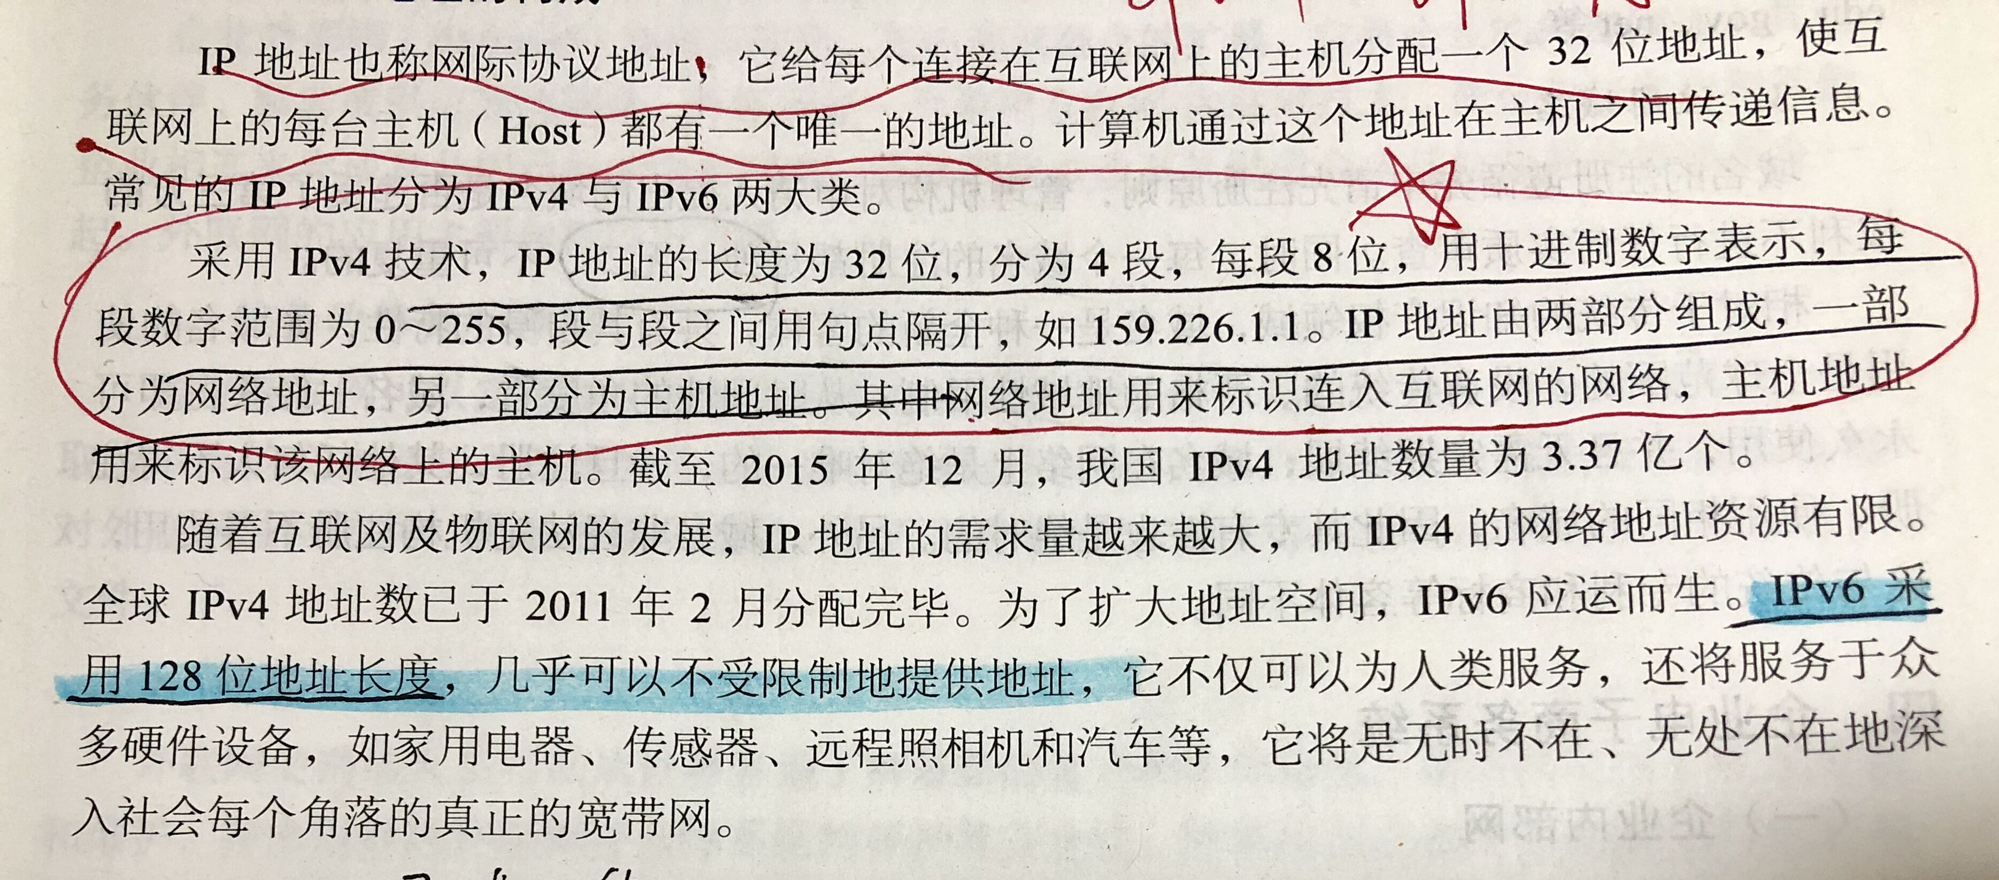

第三章 B2C电子商务交易模式
一、重点概念
垂直电商：销售单品类、面对专业性较高的细分市场，消费者需要有细分平台为其提供有特色的和专业化的服务。
马太效应：任何个体、群体或地区，一旦在某一个方面（如金钱、名誉和地位等）获得成功和进步，就会产生一种积累优势，会有更多的机会取得更大的成功和进步。
网站黏着度：黏着度是指用户对于网站的依赖度。对于一个网站而言，黏着度越高，说明用户的忠诚度越高，这样的用户一般不容易流失，而且通常黏着度越高的网站，赢利能力越强，商业价值越高。
LBS：基于位置服务（Location Based Services，LBS）是指通过电信移动运营商的无线电通信网络或外部定位方式，获取移动终端用户的位置信息，在地理信息系统（GIS）平台的支持下，为用户提供相应服务的一种增值业务。简单地说，基于位置服务就是要借助互联网或无线网络，在固定用户或移动用户之间，完成定位和服务两大功能。
互联网+:以互联网、移动互联网、物联网为平台，以传统产业为融合契机，以互联网思维为动力，以品牌的市场重构为生态模式，催化市场格局从本地化发展为国际化，加强品牌版图由区域化演绎为全球化。
+互联网：+互联网"是针对传统行业融合、产业变革所产生的概念，是传统行业借助互联网手段把线下的生意做到线上去，并将互联网技术融合到产品的生产、管理、销售、服务等环节中。+互联网强调顺势创新，是传统行业以既有业务为基础利用互联网技术和理念来提高为用户服务的效率和质量。
O2O分为哪些种类？
（一）导流类O2O模式
导流模式是指以门店为核心，O2O主要用来为线下门店导流、提高线下门店的销量。利用导航来导流（如百度地图）、利用手机软件来导流（如优衣库）。
（二）体验类O2O模式
体验类O2O模式的核心是消费者对服务的体验和生活方式的便利。该模式是指网上寻找消费品，然后到现实的商店中体验和消费的一种商业模式，是最典型的O2O模式。
- 整合类O2O模式
整合类O2O模式的核心是全渠道的业务整合，即线上线下的全渠道业务整合。
先线下后线上：企业先搭建起一个线上平台，将线下商业流导入线上进行营销和交易，同时，用户又到线下享受相应的服务体验。如腾讯。
先线上后线下：企业先搭建起线下平台，线下让用户享受相应的服务体验，同时将线下商业流导入线上平台，在线上进行交易，由此促使线上线下互动并形成闭环。企业O2O需自建两个平台，即线下实体平台和线上互联网平台。其基本结构是：先开实体店铺，后自建网上商城，再实现线下实体店与线上网络商城同步运行。如苏宁
二、单项选择题
2．在网站购物结账中提供的送货地址应该是（ A ）。
A．真实的 B．虚拟的 C．多个的 D．流动的
6．（ D ）是淘宝网覆盖全站的团购平台，为淘宝会员提供多个城市生活团购与各种商品团购服务。
A．很划算 B．超划算 C．巨划算 D．聚划算
4．（ ACD ）等网站属于B2C电子商务购物网站。
A．当当网 B．阿里巴巴 C．京东 D．天猫
四、复习思考题
6．O2O线上线下一体化模式有哪些，并分析每一种模式。
从用户需求的角度出发，可以进一步将O2O分解为导流类O2O模式、体验类O2O模式和整合类O2O模式三种模式。分析每一种模式（略）。上面↑

第四章 C2C 电子商务交易模式
1）英国式拍卖
即英式拍卖，也称为“出价逐升式拍卖”或“增价式拍卖”，这种方式类似于传统拍卖，由低价走向高价。这种方式通常规定了最少加价金额（即加价幅度），买方在拍卖规定的时间内竞价，出价最高者将得到商品。
3）荷兰式拍卖
也称为“出价逐价式拍卖”或“减价式拍卖”，它的起价非常高，起源于荷兰的鲜花市场，这种方式适用于卖方要拍卖的商品数量较多的情况，或拍卖的商品有一定的保质期。卖方必须规定一个底价即起拍价或拍卖物品的数量。
第五章 B2B 电子商务交易模式
一、重点概念
跨境电子商务：是指分属不同关境的交易主体，通过电子商务平台达成交易、进行支付结算，并通过跨境物流送达商品、完成交易的一种国际商业活动。
垂直B2B：垂直B2B也称行业性B2B电子商务网站，是针对一个行业做深、做透，有着较强的专业性。
二、选择题
7．根据B2B网站构建主体的不同，可以把B2B网站分为（ AB ）。
A．基于企业自有网站的B2B B．基于第三方中介网站的B2B
C．水平B2B网站 D．垂直B2B网站
8．跨境电子商务主要由（ ABD ）部分组成。
A．跨境电子商务平台 B．跨境物流
C．跨境交易 D．跨境支付

第六章 网络营销
一、重点概念
网络营销：网络营销是企业整体营销战略的一个组成部分，是为实现企业总体经营目标所进行的以互联网为基本手段的、营造网上经营环境的各种活动。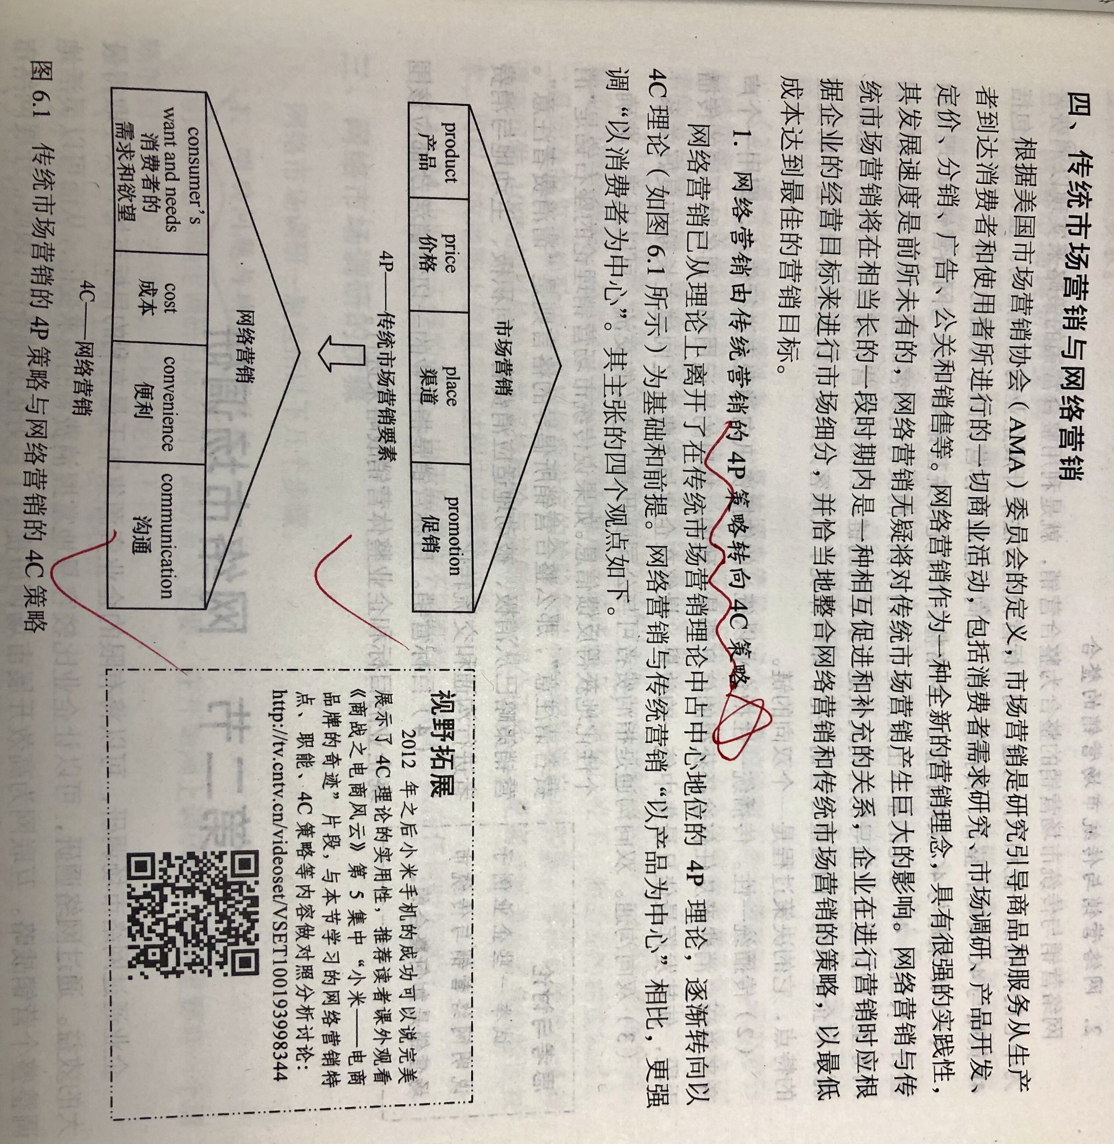

第七章 电子商务安全
一、重点概念
电子商务安全: 电子商务的安全问题主要体现在两个方面：一是安全技术问题；二是复杂的管理问题。
数字签名：数字签名能够确认以下两点：其一，信息是由签名者发送的；其二，信息自签发后到收到为止未曾做过任何修改。
数字证书：数字证书又称为数字凭证或数字标识，是由认证中心发行的，能提供在互联网上进行身份验证的一种权威性电子文档。
一个标准的x.509数字证书包含以下内容：
(1)证书拥有者的姓名。(2)证书的版本信息。(3)证书的序列号，同一身份验证机构签发的证书序列号唯一。(4)证书所使用的签名算法。(5)证书发行机构的名称。(6)证书的有效期限。(7)证书所有人的公开密钥。(8).证书发行者对证书的签名。
二、选择题
1．在电子商务信息安全要求中，信息在传输过程中或存储中不被他人截获指的是（ A ）。
A．信息的保密性 B．信息的完整性
C．信息的不可否认性 D．交易者身份的真实性
2．加密和解密密钥不同的密码体制称为（ B ）。
A．DES密码体制 B．公开密钥密码体制
C．通用密钥密码体制 D．恺撒密码体制
10．（ B ）攻击破坏信息的机密性。
A．中断（干扰） B．截取（窃听） C．篡改 D．伪造
三、复习思考题
3．SSL、SET、各是什么协议，它们的区别是什么？
安全套接层协议SSL是Secure Socket Layer的英文缩写，指使用公钥和私钥技术组合的安全网络通信协议。SSL协议指定了一种在应用程序协议（如HTTP、Telnet和FTP等）和TCP/IP之间提供数据安全性分层的机制。
SET（Secure Electronic Transaction，安全电子交易）协议主要是为了实现更加完善的即时电子支付。SET协议是B2C基于信用卡支付模式而设计的，它在保留对客户信用卡认证的前提下，增加了对商家身份的认证；突显了客户、商家、银行之间通过信用卡交易的数据完整性和不可抵赖性等优点，因此，它成为目前公认的信用卡网上交易国际标准。
SET和SSL协议的不同之处，通过下表对比可以看出：
SSL协议和SET协议的对比
对比项 | SSL协议 | SET协议
参与方 | 客户、商家和网上银行 | 客户、商家、支付网关、认证中心、收单银行和发卡银行
软件费用 | 已被大部分浏览器和服务器所内置，因此可直接投入使用，无需额外的附加软件费用 | 必须在银行网络、商家服务器、客户机上安装相应的软件，因此增加了许多附加软件费用
便捷性 | SSL在使用过程中无需在客户端安装电子钱包，因此操作简单；每天交易有限额规定，因此不利于购买大宗商品；支付迅速，几秒钟便可完成支付 | SET协议在使用中必须使用电子钱包等进行付款，因此在使用前，必须先下载电子钱包等软件，因此操作复杂，耗费时间；每天交易无限额，利于购买大宗商品；由于存在着验证过程，因此支付缓慢，有时还不能完成交易
安全性 | 只有商家的服务器需要认证，客户端认证则是有选择的；缺少对商家的认证，因此客户的信用卡号等支付信息有可能被商家泄露 | 安全需求高，因此所有参与交易的成员—客户、商家、支付网关、网上银行都必须先申请数字证书来认证身份；保证了商家的合法性，并且客户的信用卡号不会被窃取，替消费者保守了更多的秘密，使其购物和支付更加放心
电子商务安全有哪些？一、个人电脑的威胁：1.计算机病毒 2.流氓软件 3.木马程序 4.网络钓鱼 二、移动端威胁：1.手机病毒 2.手机系统漏洞 3.虚假钓鱼无线网 三、服务器威胁
电子商务的安全性要求包括信息的机密性、完整性、不可否认性、真实性和可靠性。
(1) 机密性。信息的机密性是指信息在存储、传输和处理过程中，不被他人窃取。(2)完整性。信息的完整性包括信息在存储中不被篡改和破坏，以及在传输过程中收到的信息和源端发送信息的一致性。
(3)不可否认性。信息的不可否认性是指信息的发送方不可否认已经发送的信息，接收方也不可否认已经收到的信息。例如，因市场价格的上涨或者信息传递的延迟，卖方完全否认收到订单或否认收到订单的日期，而造成定的经济损失。
(4)真实性。 交易者身份的真实性是指交 易双方是确实存在的，不是假冒的。例如，A公司与B公司进行网上交易，交易双方必须确认对方身份是否真实;客户要确认了商家才能建立彼此信任的交易关系;此外，还要能识别是否有第三方在假冒交易对象。
（5) 可靠性。系统的可靠性是指计算机及网络硬件和软件工作的可靠性，表示系统在规定的条件下和规定的时间内完成规定功能的能力。 从信息安全的角度来看，不会因为计算机故障或意外原因(如停电)造成信息的错误、失效或丢失。

加密技术是利用技术手段把原始信息变为乱码（加密）传送，到达目的地后再用相同或不同的手段还原（解密）信息。原始信息通常称为“明文”，加密后的信息通常称为“密文”。
加密技术包括两个元素：算法和密钥。算法是将明文与一串字符（密钥）结合起来，进行加密运算后形成密文。密钥是在明文转换为密文或将密文转换为明文的算法中输入的一串字符，它可以是数字、字母、词汇或语句。
在加密和解密过程中，都涉及信息（明文、密文）、密钥（加密密钥、解密密钥）和算法（加密算法、解密算法）
常用的现代加密体制有两种：对称加密体制和非对称加密体制。
对称加密体制是指发送方和接收方使用同样密钥的密码体制，即文件加密和解密使用相同的密钥。这类算法要求发送者和接收者在安全通信之前，商定一个密钥。由于对称算法的安全性依赖于密钥，密钥必须保密。
对称加密体制的工作过程
对称加密体制的工作过程中，主要由5个部分组成：明文、加密算法、密钥、密文、解密算法。

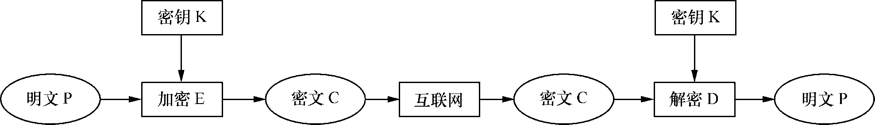

非对称加密体制使用的是密钥对，即加密密钥和解密密钥不同。公钥（public key）是公开的，可以像电话簿一样，存储于文件中，文件保存在密钥中心；私钥（private key）由用户自己保存，只有自己才能知道。通常用公钥加密，私钥解密来保证信息的机密性；用私钥加密，公钥解密来保证身份认证。
非对称加密体制的工作过程
非对称加密体制由 6 部分组成：明文、加密算法、公钥、私钥、密文、解密算法。
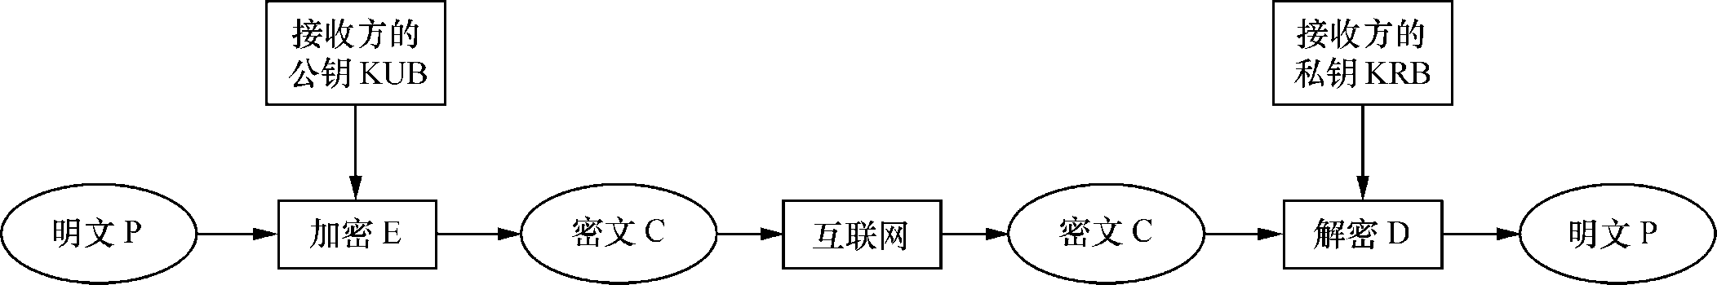
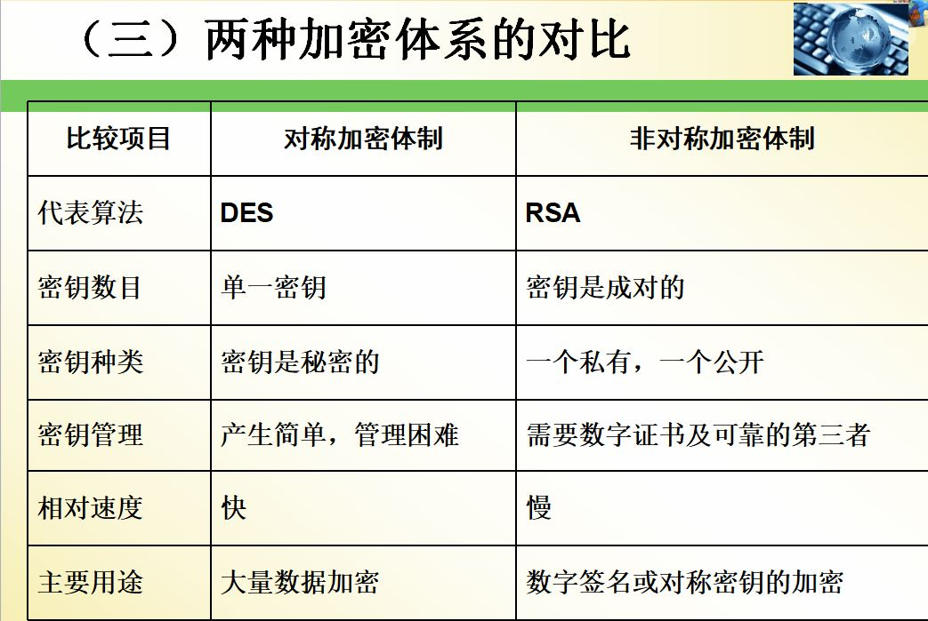
第八章 电子商务支付
一、重点概念
电子现金：电子现金是纸币现金的电子化。广义上来说，是指那些以电子形式储存的货币，它可以直接用于电子购物。狭义上通常是指一种以电子形式存储并流通的货币，它通过把用户银行账户中的资金转换成一系列的加密序列数，通过这些序列数来表示现实中的各种金额。用这些加密的序列数就可以通过互联网，在接受电子现金的商店购物。
电子现金的特点：电子现金兼有纸质现金和数字化的优势，具有安全、方便灵活、处理效率高、成本低的特点。
网上银行：网上银行也称在线银行或网络银行，是指利用互联网/内联网及相关技术，处理传统的非现金类银行业务，完成网上支付等电子商务中介服务的新型银行。
网上银行的分类：1、分支型网上银行 2、纯网上银行（又称虚拟银行，起源于美国1995年开业的安全第一网上银行（SFNB））
第三方支付并不是金融机构。第三方支付的优点：相比网上银行和传统的汇款方式，第三方支付有延期付款功能，买家可在收到货物后才确认付费，规避了部分网购欺诈风险，同时，付款不受时间限制;卖家开通家第三方支付平台，可对接买家几乎所有银行卡，免去传统支村方式中买家要办理多家银行卡的烦恼。同时，也免去了传统支付方式(如去银行汇款、邮政汇款等)的烦琐业务流程。

互联网金融：互联网金融即互联网与金融的结合，也就是借助互联网与移动通信技术实现资金融通、支付和信息中介功能的新兴金融模式。其核心要素主要包括信息处理、资源配置和互联网金融支付系统。

第九章 订单履行、物流及电子商务配送
一、重点概念
供应链：供应链是生产及流通过程中，涉及将产品或服务提供给最终用户活动的上游与下游企业所形成的网链结构。
二、单项选择题
1．物流的基本功能不包括（ B ）。
A．仓储 B．增值服务 C．运输 D．配送

第十章 客户关系管理
一、重点概念
客户关系管理：客户关系管理是企业为了提高核心竞争力，以客户为中心，利用相应的信息技术及互联网技术改进对客户服务的水平，提高客户的满意度与忠诚度，进而提高企业盈利能力的一种管理理念。
5．著名经济学的“二八”原理是指（ D ）。
A．企业80%的销售额来自于20%的老顾客
B．企业有80%的新客户和20%的老客户
C．企业80%的员工为20%的老客户服务
D．企业的80%的利润来自于20%的老顾客
3．大客户和小客户一样都需要关怀；进行标准化的服务也可以使大客户感到满意，不必实施个性化服务。 （× ）

第十一章 移动电子商务与物联网
一、重点概念
物联网：通过各种感知设备和互联网，连接物体与物体的，全自动、智能化采集、传输与处理信息的、实现随时随地和科学管理的一种网络。
3．微信支付属于（ A ）。
A．扫码支付 B．指纹支付 C．NFC支付 D．短信支付
2．什么是物联网？物联网有哪些特征？物联网有哪些关键技术？
物联网是指通过各种感知设备和互联网，连接物体与物体的，全自动、智能化采集、传输与处理信息的，实现随时随地和科学管理的一种网络。
物联网具有：网络化、物联化、互联化、自动化、感知化、智能化是物联网的基本特征
物联网的关键技术包括二维码、射频识别、传感器、智能芯片和电信运营商的无线传输网络等。
第十二章 电子政务
一、重点概念
电子政务：电子政务是指运用计算机、网络和通信等现代信息技术手段，实现政府组织结构和工作流程的优化重组，超越时间、空间和部门分隔的限制，建成一一个精简、高效、廉洁、公平的政府运作模式，以便全方位地向社会提供优质、规范、透明、符合国际水准的管理与服务。

